Bund
Month
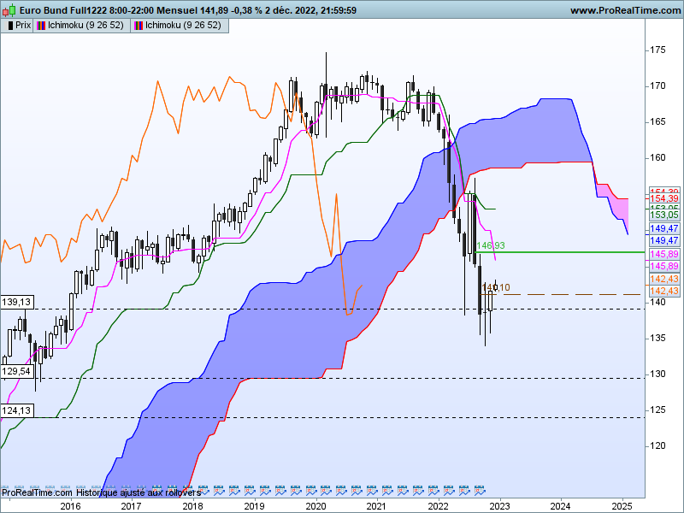

La hausse du mois de novembre nous montre 2 choses. La première est un nouvel échec des baissiers sous 139.13. En effet, les mèches basses des trois derniers chandeliers traduisent des achats lors du passage des cours sous ce niveau.
La seconde indique un certain affaiblissement de la dernière longue bougie noire, condition nécessaire pour envisager un rebond du marché.
Comme nous pouvons le constater, la LS n’est pas sortie de son nuage. Elle est revenue en cours de période au dessus de sa SSB sans valider une rupture par une clôture. Cela est important dans l’analyse en nuage parce que c’est cette courbe qui en cassure de nuage validera le changement de contexte de long terme.
Quoi qu’il en soit, la hausse des prix envisageable au-dessus de 139.13 devrait se heurter à plusieurs résistances de long terme. Tout d’abord, la TS qui va s’aplatir sur son niveau actuel de 145.89 puis en dépassement, la KS qui prolongera son plat sur 153.05.

Week
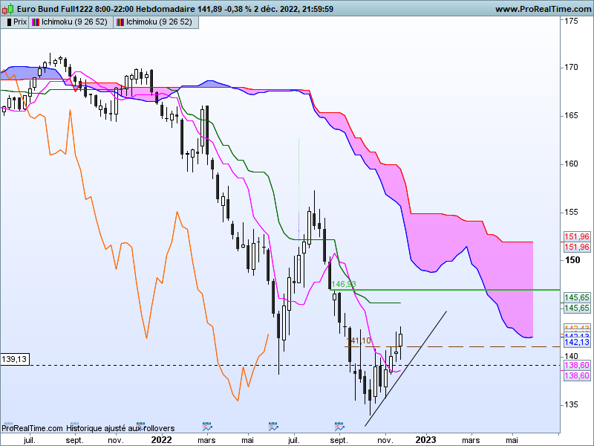

La hausse qui se développe sur le moyen terme évolue au-dessus d’un trend. La chandelle d’hésitation de la semaine dernière a été annulée par une nouvelle bougie haussière.
Dans ce contexte, au-dessus de l’oblique haussière, 138.80 pour la semaine à venir, le contrat devrait venir chercher ses prochaines résistances matérialisées par un plat de KS sur 145.65 et par la borne haute d’une petite fenêtre ouverte en Daily sur 146.93.

CONCLUSION : Positif au-dessus de 139.13.

ATTAL JEAN-LUC

TS (mauve) = plus haut + plus bas sur les 9 dernières périodes
2

KS (vert) = plus haut + plus bas sur les 26 dernières périodes
2

LS (orange) = clôture décalée de 26 périodes en arrière

SSA (bordure du nuage) = TS + KS projetée 26 périodes en avant
2

SSB (bordure opposée du nuage) = plus haut + plus bas sur les 52 dernières
2

périodes, projetées 26 périodes en avant

Unités de temps :

W: weekly

D: daily

H4: base 4 heures

H1 : base horaire

30M : base 30 minutes

